TRƯỜNG KỸ THUẬT VÀ CÔNG NGHỆ
KHOA CÔNG NGHỆ THÔNG TIN
BÁO CÁO TIẾN ĐỘ ĐỒ ÁN TỐT NGHIỆP
TUẦN 3
Phát triển ứng dụng di động hỗ trợ duy trì lối sống lành mạnh
Họ tên sinh viên | Thạch Thị Huệ Trinh
MSSV | 110122193
Lớp / Khóa | DA22TTC / Khóa 22
Ngày báo cáo | 14/05/2026

Công việc thực hiện tuần 3
- Thiết kế giao diện trang đăng nhập và đăng ký người dùng.
- Thiết kế giao diện trang chính (Dashboard).
- Thiết kế giao diện quản lý và theo dõi thói quen.
- Thiết kế giao diện thống kê và hiển thị tiến trình (biểu đồ).
- Thiết kế bổ sung các giao diện phát sinh trong quá trình phát triển nhằm đảm bảo tính đầy đủ về chức năng và tối ưu trải nghiệm người dùng.

CHƯƠNG 4. THIẾT KẾ GIAO DIỆN NGƯỜI DÙNG
Giao diện người dùng (UI) của ứng dụng Viora được thiết kế theo nguyên tắc Mobile-First, tập trung vào trải nghiệm trực quan, dễ sử dụng và phù hợp với nhóm người dùng mục tiêu từ 15 đến 35 tuổi. Toàn bộ giao diện được xây dựng bằng Flutter, sử dụng widget system.

4.1. Thiết kế giao diện Đăng nhập và Đăng ký

4.2.1. Màn hình Onboarding (Giới thiệu ứng dụng)

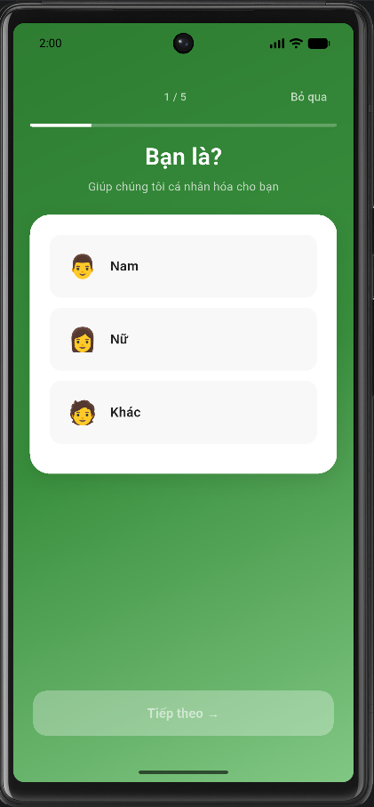 | 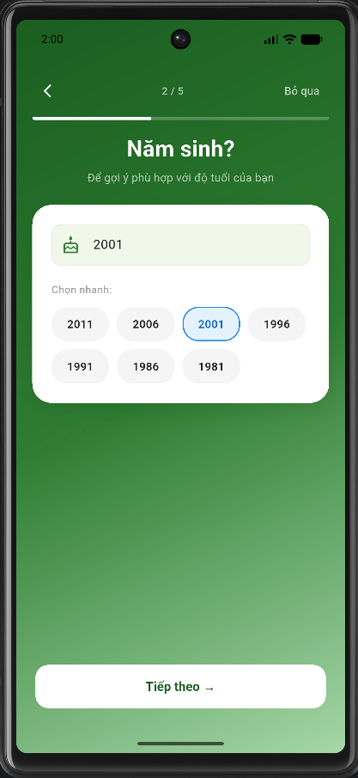
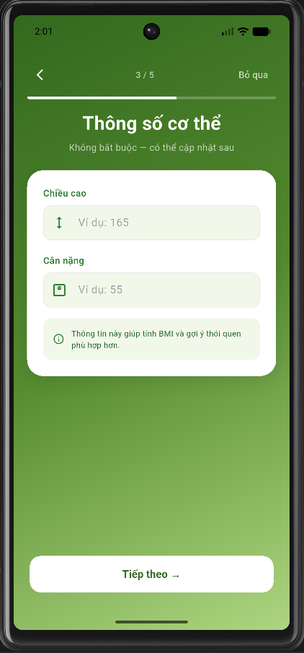 | 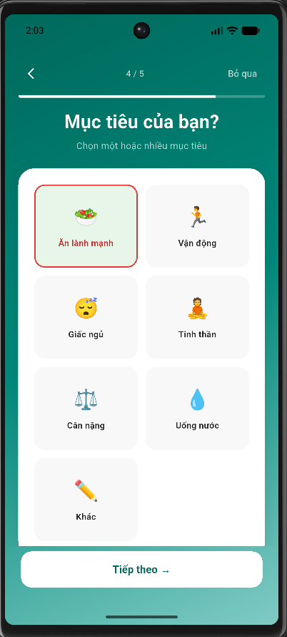 | 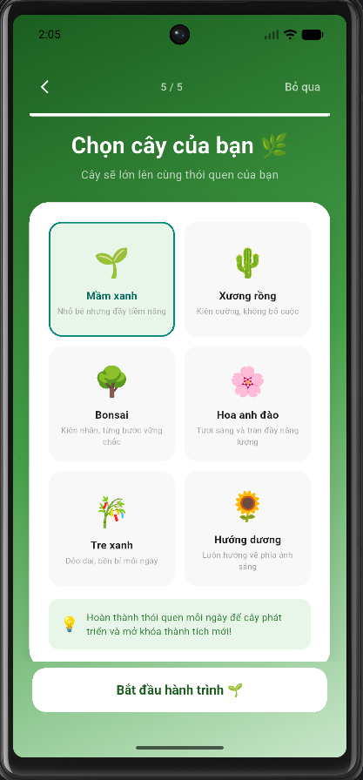

4.2.2. Màn hình Đăng ký (Register)

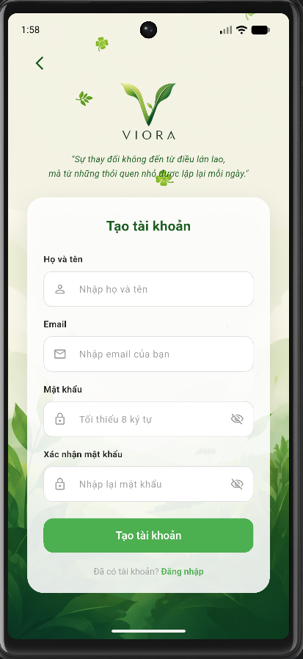

4.2.3. Màn hình Đăng nhập (Login)

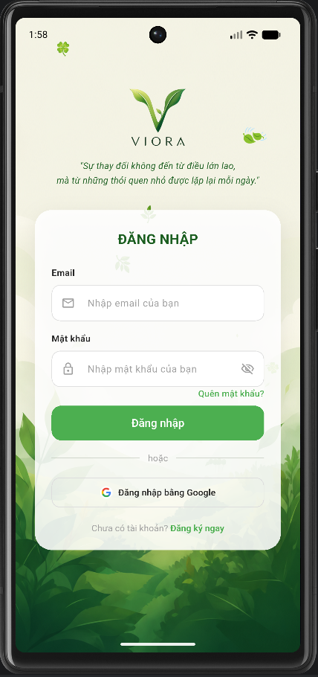

4.4. Thiết kế giao diện Quản lý và Theo dõi thói quen

4.4.1. Màn hình Danh sách thói quen (Habit List)
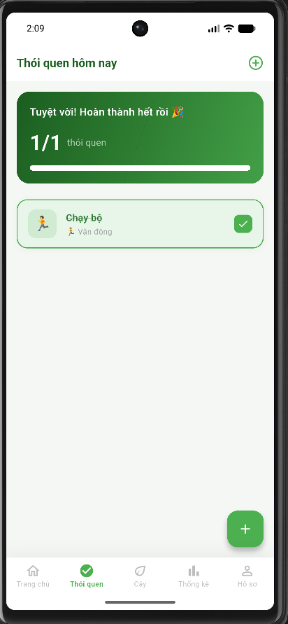

4.4.2. Màn hình Tạo / Chỉnh sửa thói quen (Habit Form)
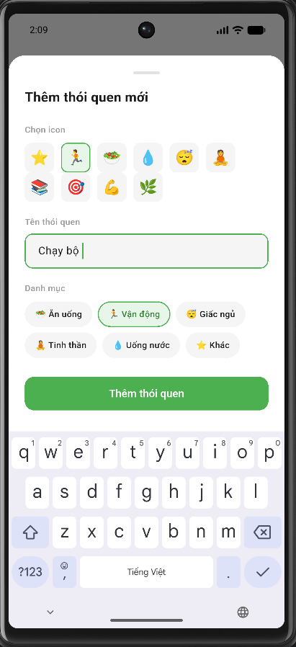

4.5. Thiết kế giao diện Thống kê và Tiến trình

4.5.1. Màn hình Thống kê tổng quan (Statistics Overview)
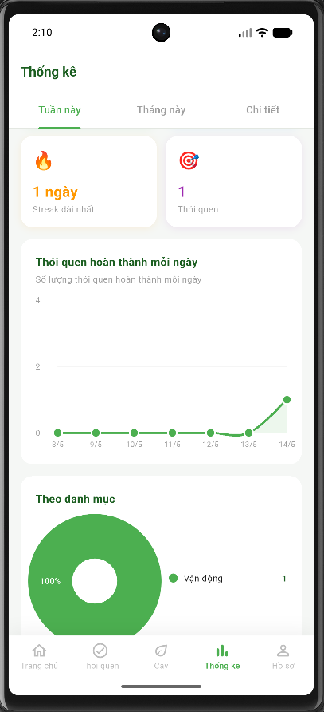

4.5.3. Màn hình Chi tiết thống kê từng thói quen
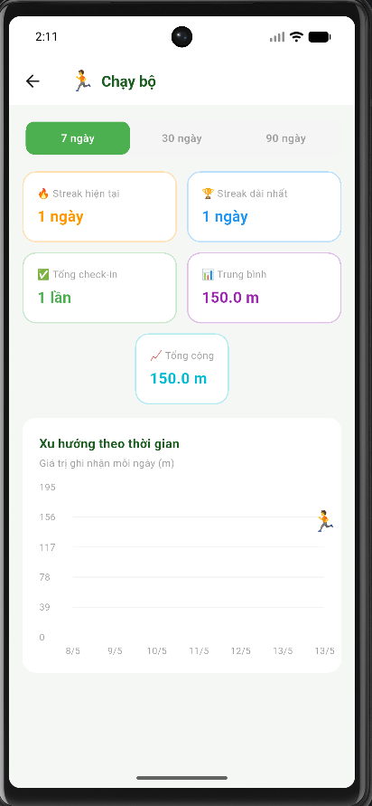

4.6. Thiết kế các giao diện bổ sung phát sinh

4.6.1. Màn hình Cây ảo (Virtual Plant)
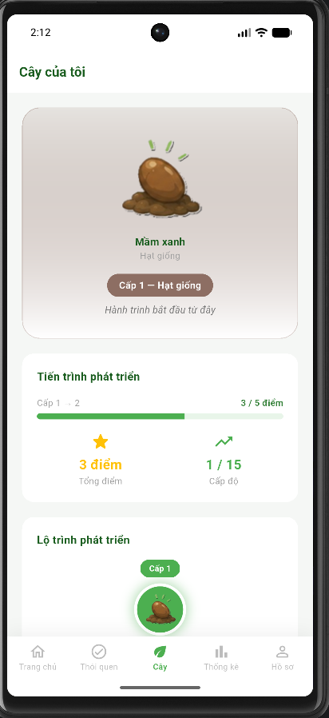 | 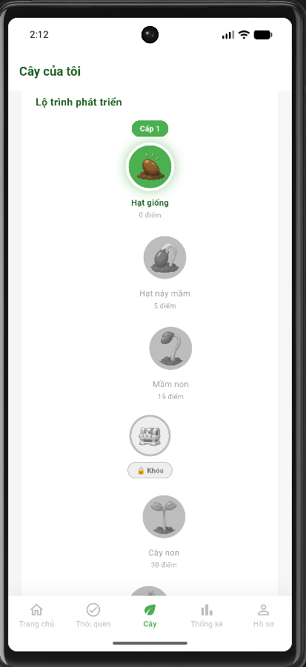

4.6.2. Màn hình Thành tích (Achievements)
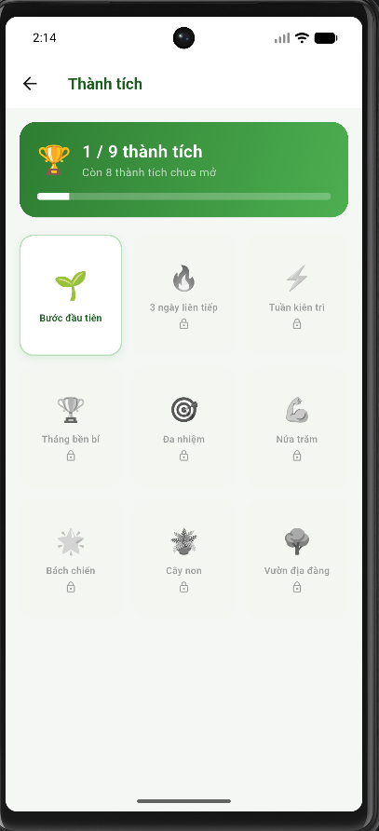

4.6.4. Màn hình Hồ sơ cá nhân (Profile)
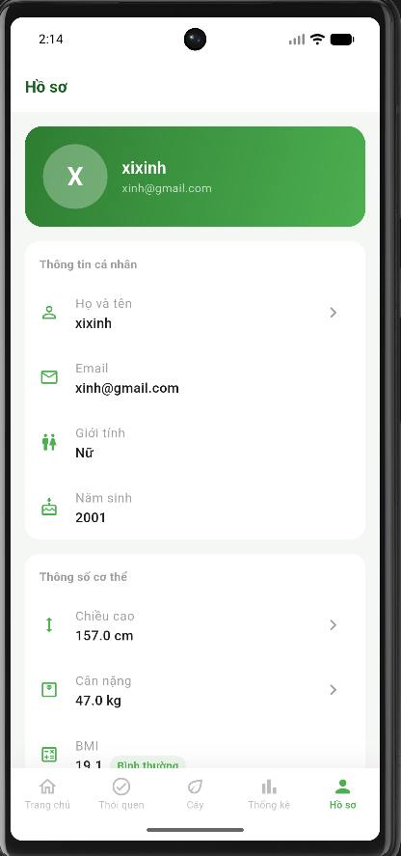

4.6.5 Màn hình cài đặt nhắc nhở

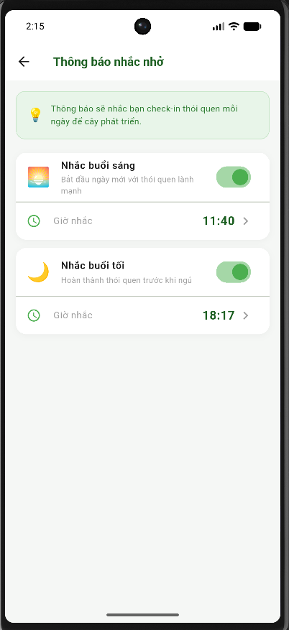

KẾ HOẠCH TUẦN 4

Kế hoạch tuần 4
- Thêm trang Cộng đồng
- Thiết lập chế độ hỗ trợ song ngữ
- Cải thiện giao diện hệ thống
Vĩnh Long, ngày 14 tháng 05 năm 2026
Sinh viên thực hiện
Thạch Thị Huệ Trinh

